**Teste para Analista de Dados – Bernoulli Educação – outubro / 2023**

1. Coleta de Dados: Utilize a base de dados de uso do LMS em formato CSV, que contém informações sobre cursos, alunos, atividades, notas e datas de acesso.

*R: Base coletada e feita a transformação dentro Power Query, modificado alguns campos errôneos como a hora e o campo de notas dos alunos. Presumi que onde se encontrava a letra “X” seria sem nota e optei pelo número 0.*

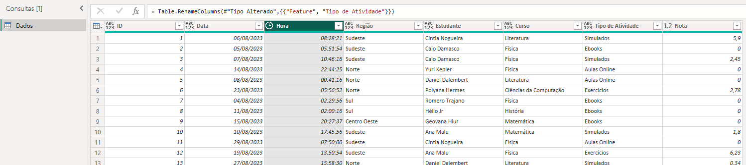

Figura 01

1. Análise Exploratória: Realize uma análise exploratória dos dados, incluindo estatísticas resumidas, gráficos e tendências.

*R: Explorando estes dados uma das tendências centrais a qual se deve importância devido a empresa ser uma unidade de ensino é a média das notas para a aprovação dos alunos, pode-se aferir também a mediana e moda nestas notas.*

*Podemos utilizar para nível estatístico aqui a população que seria o conjunto de elementos dos “estudantes” e onde eles residem, no caso a sua “região” e utilizar gráficos de pontos, gráfico de linha, gráfico de barra, gráfico de coluna e gráfico de setor.*

1. Identificação de Padrões: Identifique padrões de uso do LMS, como horários de pico de acesso, cursos mais populares e áreas com menor engajamento.

R*: O dia com maior acesso foi 02/08/2023 com 12 horas e o menor acesso ocorreu em 14/08/2023 com somente 1 hora de acesso.*

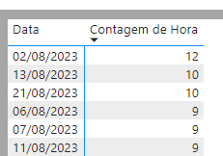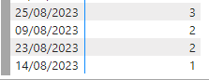

Figura 02

*O curso com mais procura é o de Matemática (21%), seguido pelo de Física (20%). O curso de* *Literatura (15%) ficou em último tendo um engajamento ruim dentre todos aqui apresentados.*

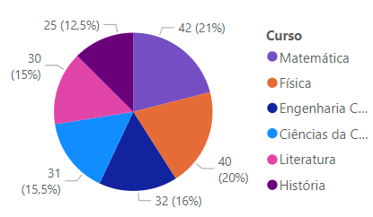

Figura 03

1. Segmentação de Usuários: Segmente os alunos em grupos com base em características demográficas, histórico de cursos ou outras variáveis relevantes.

R: Seguem alunos por região:

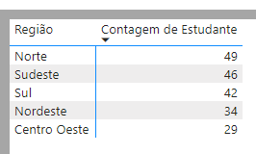

Figura 04

Por cursos:

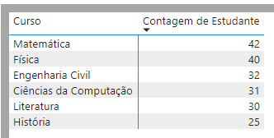

Figura 05

Média geral muito abaixo:

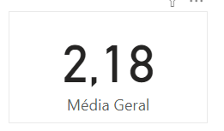

Figura 06

1. Recomendações: Com base na análise dos dados, proponha pelo menos três recomendações específicas para melhorar a experiência do usuário e o engajamento dos alunos no LMS. Fundamente suas recomendações com insights dos dados.

*R: 1) O ponto importante aqui seria a média das notas, Norte lidera com 2,56 e o Sul tem o pior desempenho 1,20. Seria interessante abrir uma enquete ou reunião com os professores para ver o do por que ter um nível muito baixo de aproveitamento dos alunos.*

*2) A região Centro – Oeste tem o menor número de alunos inscritos, seria interessante o pessoal da área de atração de alunos reverem estes números e tentarem atrair mais alunos para a entidade de ensino.*

*3) Hoje em dia é fato que os mais jovens ficam direto em celulares e notebooks e acabam perdendo o gosto pela leitura e escrita, tal é o motivo que o curso de Literatura aqui ficou em último lugar com (15%). Seria interessante rever este curso e tentar melhorar a grade curricular para atrair mais interesse nele, afinal o que mais reprova hoje no ENEM é a redação!*